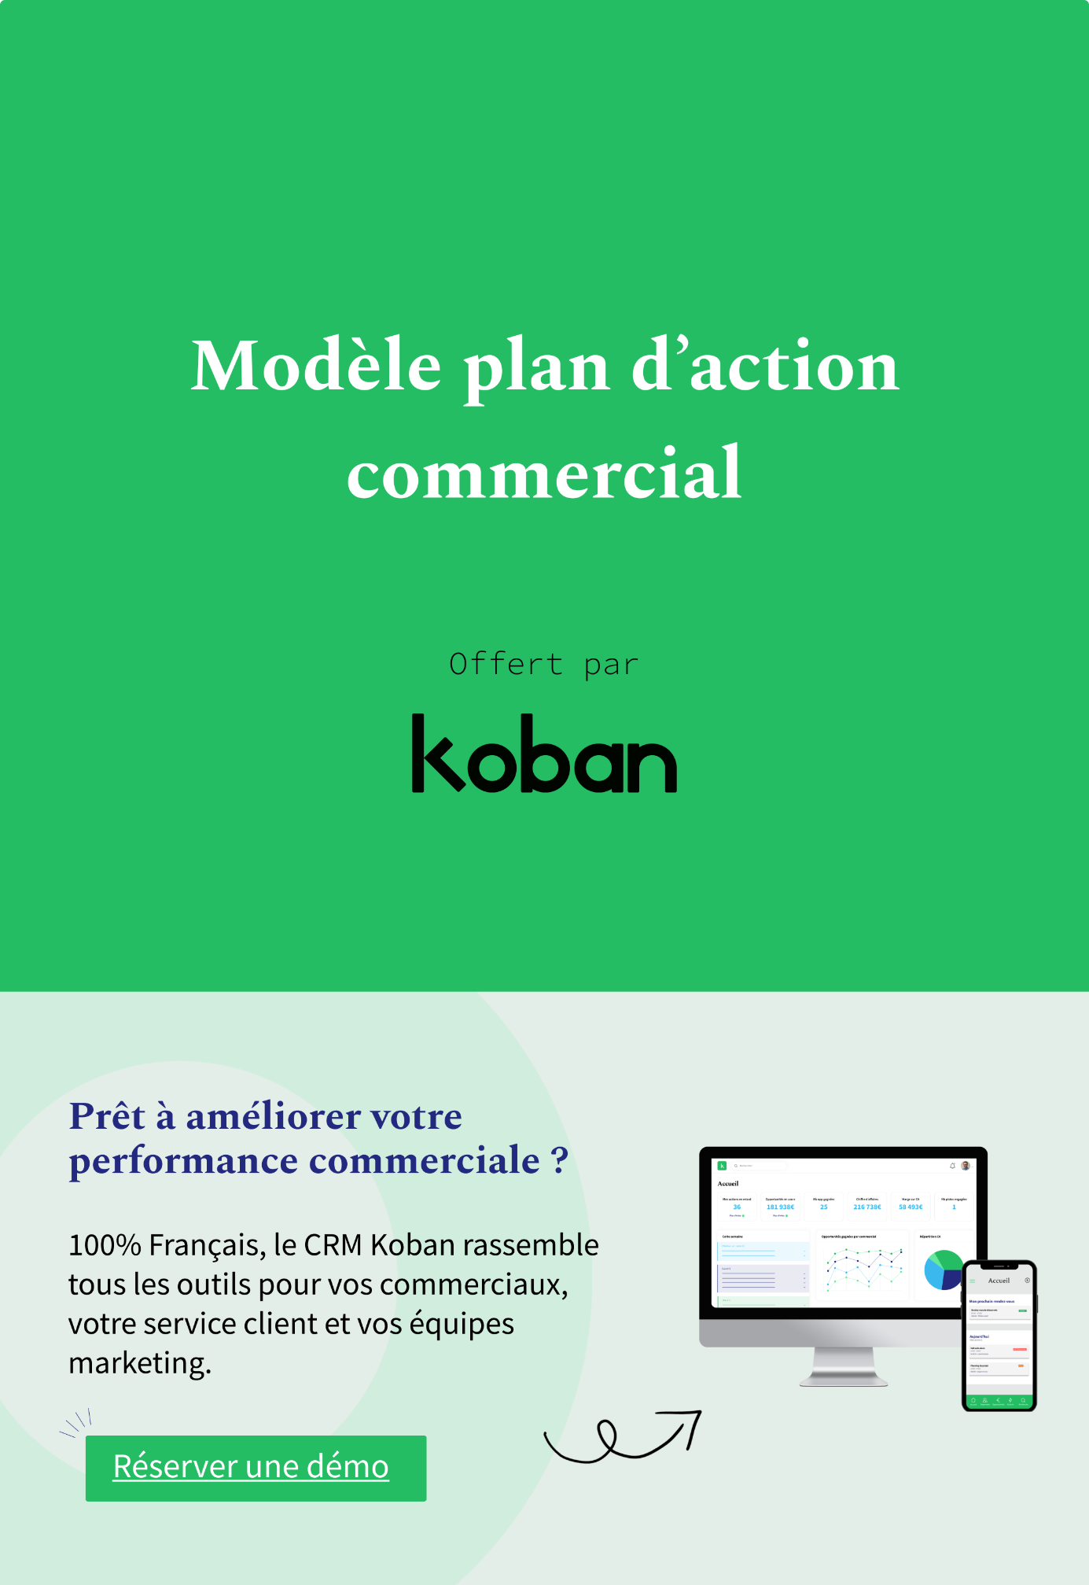

[LOGO DE VOTRE SOCIETE]

[NOM DE VOTRE SOCIETE]

Plan d’action commercial

période [Période]

1 - La stratégie de l’entreprise
[Ici vous noterez les informations utiles liées à votre entreprise. Ce document ayant vocation à être transmis aux différents acteurs, il faut que toutes les personnes soient alignées sur la stratégie de l’entreprise, son positionnement et ses objectifs]

Stratégie globale de l’entreprise

Objectifs à court, moyen et long terme de l’entreprise

Positionnement sur le marché

Alignement de la stratégie commerciale avec les objectifs de l’entreprise

2 - Analyser la concurrence
[Dans cette section, vous détaillerez les grands axes de votre marché, les concurrents et les opportunités/menaces des évolutions à venir]

Etat actuel du marché

Tendances émergentes

Opportunités à saisir

Menaces à anticiper

Concurrents identifiés
[Vous pouvez utiliser une matrice SWOT pour votre analyse des concurrents et/ou notre fiche de synthèse accompagnant ce dossier]
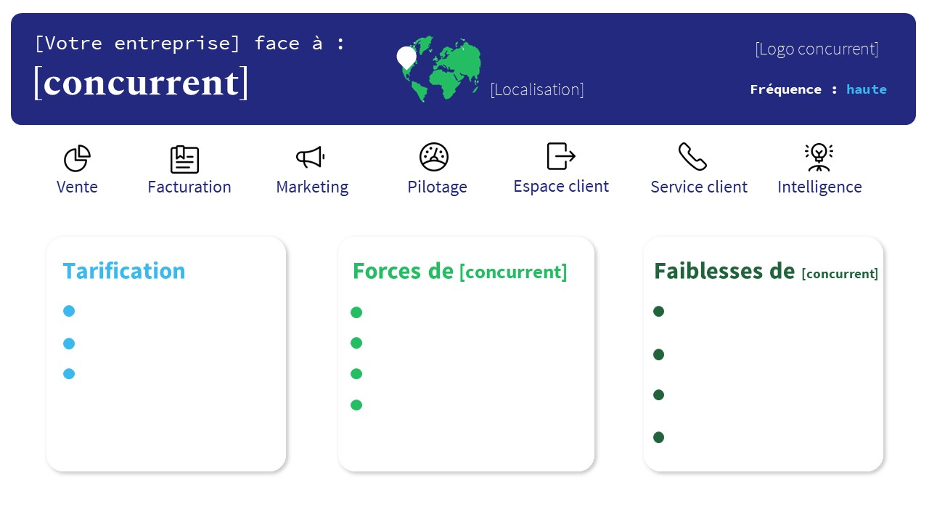

Avantages concurrentiels

Faiblesses

3 - Objectifs commerciaux et marketing
[Définissez les objectifs relatifs aux différents aspects de votre stratégie. Utilisez la méthode SMART pour avoir des objectifs percutants et compris de tous]

Objectifs marketing

Trafic web

Génération de leads

Objectifs commerciaux

CA / Marge

Opportunités

Prospection

4 – Organisation de l’équipe
[Décrivez la manière dont sera organisée votre équipe pour que chacun comprenne le rôle qui lui est attribué ainsi que son importance au sein du process]

Processus marketing et commercial

Rôles et responsabilités au sein de l'équipe commerciale

Rôles et responsabilités au sein de l’équipe marketing

Structure de l’équipe

Communication et collaboration

Recrutement à prévoir

5 - Cibles
[Décrivez les différents segments de marché auxquels répond l’entreprise. Pour chacun d’eux, précisez le poids de ce segment pour l’entreprise, quelle valeur vous apportez à vos clients et quelles sont leurs problématiques. Pour vous aider, utilisez la fiche de synthèse]

[Segment de marché]
Nbre de clients
Poids CA
Poids marge
Part de marché
Problématiques
Notre réponse / avantages concurrentielles

Cibles stratégiques

Segmentation des cibles

Personnes clés au sein de ces entreprises (Buyer personna)

Marc
Responsable de production
Centres intérêts
Défis
Processus d’achat
Sources d’information
Critères de décision
Médias sociaux
Problèmes à résoudre
Besoins non satisfaits

6 - Stratégie commerciale, actions à mener et budgets alloués
[Décrivez la stratégie commerciale/marketing, les actions qui seront réalisées au niveau de l’entreprise et les budgets prévus]

Stratégie Marketing

Communication auprès des différentes cibles

Site web

Génération de leads

Campagnes en coordination avec le commerce

Stratégie commerciale

Couverture du marché

Qualification des leads entrants

Prospection

Temps forts

Outils et ressources

Actions
[Traduction concrète de la stratégie. Utilisez notre matrice Excel pour noter et suivre les différentes actions]

Budget
[Utilisez notre matrice Excel pour noter et suivre les budgets des différentes actions


Le meilleur CRM pour les PME
Demander une démonstration

